Лекция. Флавоноиды. Лекарственные растения и сырье, сод.
флавоноиды.

1. Понятие о флавоноидах. Классификация.
2. Физико-химические свойства.
3. Биогенез.
4. Способы получения. Качественные реакции.
5. Распространение. Факторы, влияющие на накопление флавоноидов.
Биологическая роль флавоноидов.
6. Применение.

Флавоноид в переводе с латинского flavus, означает желтый. Термин «флавоноид» был предложен в 1949 году англ. ученым Гейссманом, причем спустя более века после выделения первого флавоноида кверцетина, и не только для флавонов – веществ желтого цвета, но и для других соединений флавоноидной природы, имеющих иную окраску – белую или бесцетную (флавононы), оранжевую (ауроны, халконы), красную, малиновую, синюю (антоцианы).
Флавоноиды – это фенольные соединения, содержащие в своей структуре фрагмент дефенилпропана, который можно представить в виде скелета С₆ – С₃ – С₆.
В основе всех флавоноидов лежит соединение, именуемое флаваном, которое является 2-фенил-хроманом или 2-фенил-бенз-гамма-пираном.
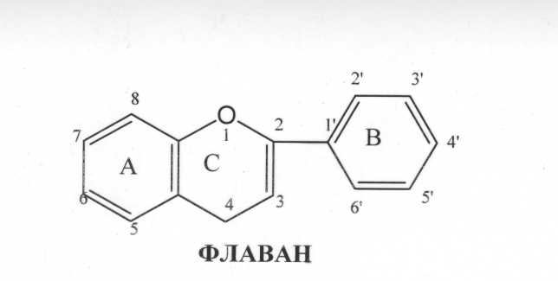

В указанной структуре могут за счет введения в молекулу заместителей, а также от степени окисленности образовываться отдельные группы флавоноидов. Их можно подразделить на следующие группы:

1) катехины (флаван – 3 – олы);
2) лейкоантоцианидины (флаван – 3, 4 – диолы);
3) антоцианидины;
4) флавононы;
5) флаванонолы;
6) флавоны и флавонолы;
7) халконы и дигидрохалконы;
8) ауроны;
9) изофлавоны.

Катехины – представляют собой наиболее восстановленные флавоноидные соединения, поэтому они могут подвергаться окислению. В окисленной форме катехины обычно имеют окраску. Особенно богаты катехинами молодые побеги чайного дерева, используемые для изготовления чая. В них содержится до 30% катехинов (на сухой вес). Окислительные превращения этих катехинов в производстве чая придают ему разную окраску: поэтому бывает черный чай, красный чай и желтый чай.
Катехин является оптически активным веществом и существует в виде четырех изомеров: D-катехин, L-катехин, D-эпикатехин, L-эпикатехин. Кроме этого существуют различные рацематы.
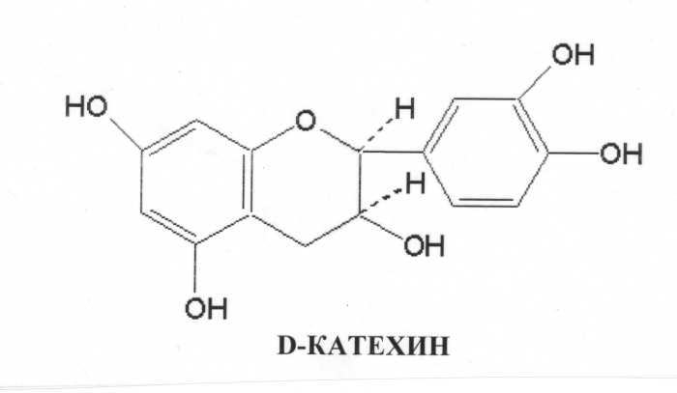
В зависимости от оптической формы изменяется Р-витаминная активность наряду с другими физико-химическими свойствами.
Наиболее Р-активен L-эпикатехин. Изменение окраски катехинов происходит при различной степени окисленности ОН-групп в 3, 5, 7^{ом} и в третьем штрих, четвертом штрих положениях.
Лейкоантоцианидины. Эти соединения являются 3,4 – диолами.

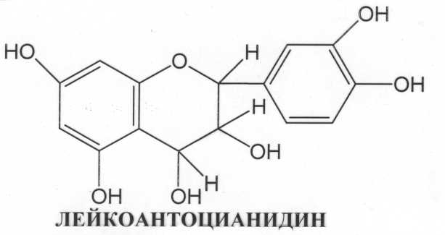
Лейкоантоцианидины предшествуют антоцианидинам. Они не имеют окраски и при их окислении они переходят в антоцианидины и приобретают окраску.
Антоцианидины являются красящими веществами растений, которые окрашивают плоды, листья, лепестки в цветках от розового до черно-фиолетового.

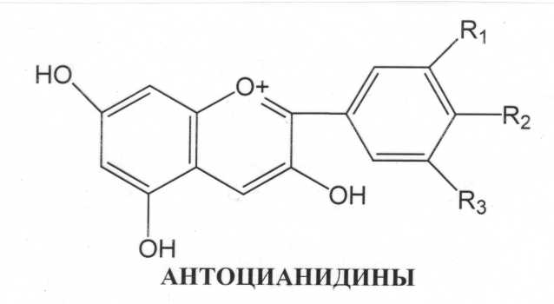

Строение антоцианидинов было установлено немецким химиком Р. Вильштетером. Благодаря наличию заряда на катионе кислорода антоцианидины способны образовывать соли. В кислом растворе они образуют соли с кислотами, в щелочном – с основаниями. В зависимости от РН-среды изменяется окраска: в кислых средах чаще всего окраска красная, а в щелочных – синяя. Например, красный цвет розы обусловлен кислой средой сока растения, а синий цвет василька – щелочной.
На окраску антоцианидинов влияет строение радикалов R₁, R₂ и R₃. Например, дельфинидин имеет R₁ равное R₂ равное R₃ и равное ОН. Если R₁ = R₂ = Н, а R₃ = ОН, то это пеларгонидин. Если R₁ = R₃ = ОСН₃, а R₂ = ОН, то это мальвидин.
В большинстве своем антоцианидины представляют собой агликоны гликозидов. Наиболее распространенным антоциани-дином вызывающим окраску вишни, сливы, плодов рябины черноплодной является цианидин.
Кроме того, антоцианидины способны к комплексо-образованию с ионами металлов. Калиевые соли антоцианидинов обычно имеют пурпурную окраску, кальциевые и магниевые – синюю.
Флаваноны – это группа флавоноидов обладающая нестойким дигидро-гамма-пироновым кольцом, которое способно раскрываться под действием кислот или щелочей и переходить в халконы. Известно сравнительно немного (около 25 – 30) флаванонов и их гликозидов. Они обычно встречаются с халконами.
Известны флаваноны с метоксигруппами.

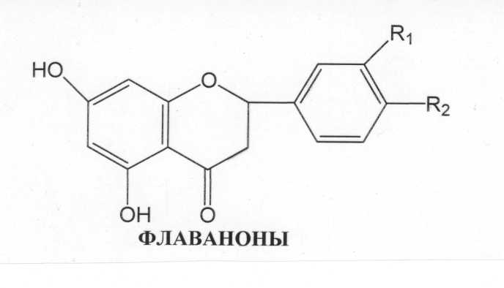
Флаванонолы в отличие от флаванонов содержат в третьем положении гидроксильную группу.

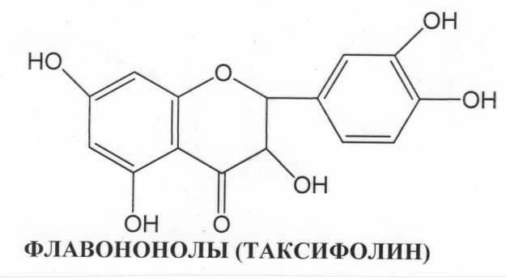
Таксифолин (дигидрокверцетин) находится в лиственнице сибирской.
Соединения этих групп (флаванонов и флаванонолов) являются лабильными и поэтому в растениях в значительных количествах не накапливаются. Они могут существовать как в свободном виде, так и в форме гликозидов.
Флавоны и флавонолы. Эти соединения содержат в своем составе дополнительную двойную связь по сравнению с двумя предыдущими группами.
Эта двойная связь находится между вторым и третьим углеродом пиронового кольца.
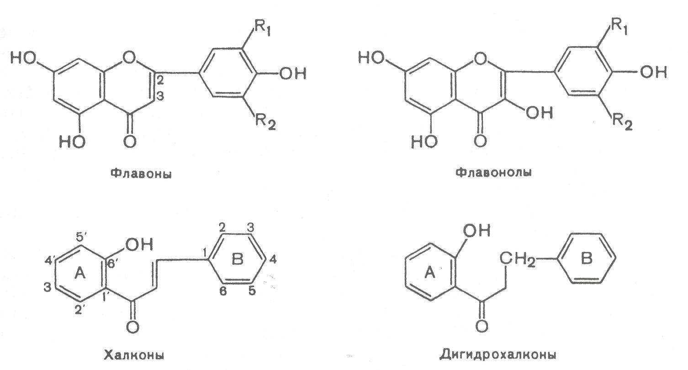

Это формула флавонолов.
Если группу ОН в третьем положении убрать, то это будет формула флавонов.

Флавоны – это чаще всего вещества, обладающие желтой окраской. В основном они существуют в виде гликозидов.
Если в молекуле флавона R₁ = R₂ = Н, то мы имеем апигенин (он часто встречается в петрушке). Если R₁ = ОН, а R₂ = Н, то это лютеолин (цветки пижмы обыкновенной).
Из флаванолов наиболее распространены кверцетин (R₁ = Н, R₂ = ОН – цветки софоры японской), кемпферол (R₁ = R₂ = ОН).
Халконы и дигидрохалконы. Эти соединения обычно образуются в результате раскрытия пиронового цикла из флавононов или из флаванонолов. Примером этих соединения является гликозид флоридзин. Агликоном этого гликозида является дигидрохалкон флоретин, который входит в состав коры и листьев яблони.

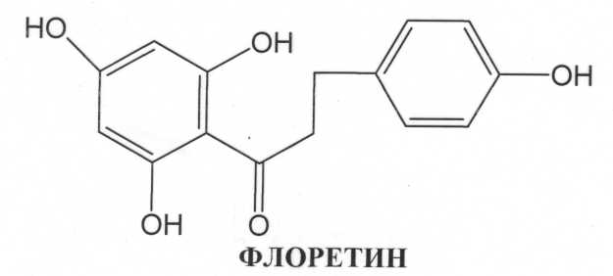
Общей формулой халконов является структура:

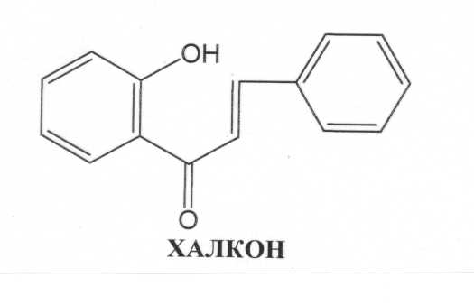

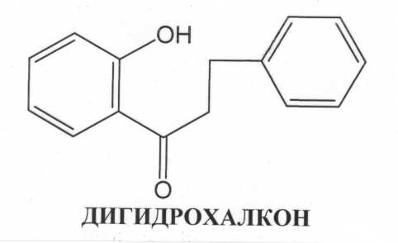

Ауроны – это обычно желтые, оранжевые пигменты растений. Встречаются редко и существуют обычно в виде гликозидов. Все ауроны имеют общую формулу.

Изофлавоны - в отличие от других флавоноидов содержат боковое финильное кольцо в третьем положении пиронового цикла.
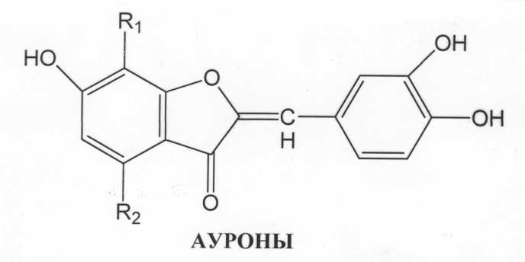
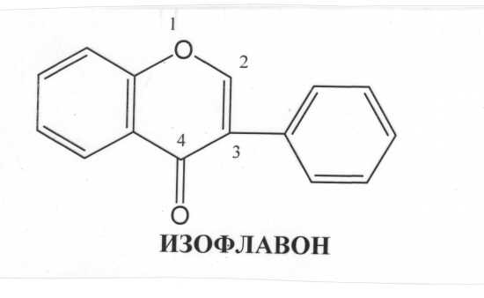

Все вышеуказанные структуры ( ) могут быть агликонами гликозидов, за исключением катехинов. Гликоном могут быть моно-, ди- и трисахариды.
Чаще всего это О-гликозиды, однако, возможно и наличие С-гликозидов, которые чаще всего образуются из флавонов в восьмом положении.

Физико-химические свойства.
В чистом виде флавоноиды представляют собой кристаллические соединения с определенной температурой плавления, желтые (флавоны, флавонолы, халконы и др.), бесцветные (изофлавоны, катехины, флаваноны, флаванонолы), а также окрашенные в красный или синий цвет (антоцианы) в зависимости от рН среды. В кислой среде они имеют оттенки красного или розового цветов, в щелочной – синего.
Агликоны флавоноидов растворяются в этиловом эфире, ацетоне, спиртах, практически не растворимы в воде. Гликозиды флавоноидов, содержащие более трех остатков сахара, растворяются в воде, но не растворимы в эфире и хлороформе.
Агликоны и гликозиды флавоноидов не имеют запаха, но некоторые из них обладают горьким вкусом. Например, флаванон – 7-β-неогесперидозы (флавоноиды кожуры плодов лимона) – горькие вещества.

Методы выделения и идентификация.
Для выделения флавоноидов проводят экстракцию растительного материала, как правило, одним из низших спиртов. Спиртовое извлечение упаривают, к остатку добавляют горячую воду и после охлаждения удаляют неполярные соединения (хлорофилл, каротиноиды, эфирные, жирные масла, стерины, другие липофильные вещества) из водной фазы хлороформом или четыреххлористым углеродом. Флавоноиды из водной фазы извлекают последовательно этиловым эфиром (агликоны), этилацетатом (в основном монозиды), и бутанолом (биозиды, триозиды и т.д.).
Для очистки суммы флавоноидов используют колоночную хроматографии на селикагеле, полиамидном сорбенте или целлюлозе. Важно подчеркнуть, что для разделения и очистки флавоноидов нельзя использовать оксид алюминия, с которым флавоноидные соединения образуют так называемые лаки – продукты необратимой реакции.

Качественное определение.
Общие реакции, специфичные для всех групп флавоноидов, отсутствуют. Наиболее часто используются следующие реакции.
1. Цианидиновая реакция или проба Shinoda. Флавонолы, флаваноны и флавоны при восстановлении магнием в присутствии соляной кислоты дают красное или оранжевое окрашивание, обусловливаемое образованием антоцианидинов.
2. Борно-лимонная реакция (реакция Вильсона). 5-оксифлавоны и 5-оксифлавонолы взаимодействуют с борной кислотой в присутствии лимонной (или щавелевой), образуя ярко-желтое окрашивание с желто-зеленой флуоресценцией (образование батохромного комплекса).
3. Реакция с треххлористой сурьмой. 5-оксифлавоны и 5-оксифлавонолы, взаимодействуя с треххлористой сурьмой, образуют комплексные соединения, окрашенные в желтый или красный цвет.
4. С раствором аммиака флавоны, флаваноны, флавонолы и флаванонолы дают желтое окрашивание, при нагревании переходящее в оранжевое или красное.
5. Флавоноиды с концентрированными минеральными кислотами образуют оксониевые соли (ярко-желтое или ярко-оранжевое окрашивание).
6. Катехины с 1%-ным ванилином в концентрированной НСl образуют красно-малиновое окрашивание (производные флороглюцина и резорцина).
7. Реакция с алюминия хлоридом. Флавоноиды с 1-2% раствором алюминия хлорида образуют окрашенные соединения (желтая, зеленая окраска) имеющие желто-зеленую флуоресценцию при длине волны 366 нм (батохромный сдвиг).
8. С целью обнаружения флавоноидов в растительном материале широко используется хроматография на бумаге и в тонком слое сорбента. Обнаружение компонента на хроматограмме осуществляется просматриванием в УФ свете.

Количественное определение.
В настоящее время все большее распространение получают различные физико-химические и спектральные методы анализа, которые имеют ряд существенных преимуществ в сравнении, например, с гравиметрическими и титрометрическими методами, а именно быстрота и точность определения, обнаружение даже незначительных количеств и, что особенно важно, возможность выделения отдельных флавоноидов из растительного сырья.

К таким методам относятся спектрофотометрия, хроматоспектрофотометрия, фотоэлектроколориметрия, денситометрия с использованием хроматографии на бумаге и в тонком (закрепленном и незакрепленном) слое сорбента. Если необходимо применить хроматоспектрофотометрический метод, то хроматография (БХ, ТСХ, колоночная) используется как для очистки, так и для разделения суммы флавоноидов на отдельные компоненты.
Особенно ценным считается хроматоденситометрический метод, сущность которого заключается в выделении и разделении флавоноидов с непосредственной количественной денситометрической оценкой окрашенной зоны на хроматограмме. Метод имеет преимущества в быстроте проведения анализа и точности определения, так как в данном случае исключается стадия элюирования. Спектрофотометрический метод основан на определении оптической плотности раствора анализируемых веществ при определенной длине волны. Фотоколориметрический метод основан на цветных реакциях флавоноидов с солями различных металлов (алюминия, циркония, титана, хрома, сурьмы), с лимонно-борным реактивом и на реакции вросстановления цинком или магнием в кислой среде. Известна цветная реакция флавоноидов с азотнокислым и уксуснокислым уранилом, позволяющая количественно определять рутин в смеси с кверцетином.
Распространение. Флавоноиды широко распространены в растительном мире. Особенно богаты флавоноидами высшие растения, относящиеся к семействам розоцветных (виды боярышников, арония черноплодная), бобовых (софора японская, стальник полевой), гречишных (горцы - перечный, почечуйный, птичий), астровых (бессмертник песчаный, сушеница топяная, пижма), яснотковых (пустырник сердечный) и др.
Обнаружены флавоноиды и у низших растений: зеленые водоросли (ряски), споровые (мхи, папоротники), хвощи (хвощ полевой), а также у некоторых насекомых (мраморно-белая бабочка).
Находятся флавоноиды в различных органах, но чаще в надземных: цветках, листьях, плодах; значительно меньше их в стеблях и подземных органах (шлемник байкальский, стальник полевой). Наиболее богаты ими молодые цветки, незрелые плоды.
Локализуются в клеточном соке в растворенном виде. В растениях флавоноиды встречаются в виде гликозидов и в свободном виде. Под влиянием ферментов они расщепляются на сахара и агликоны.
Факторы, влияющие на накопление флавоноидов. Основными являются возраст и фаза развития растений. Наибольшее количество их накапливается у многих растений в фазе цветения, а в фазе плодоношения уменьшается. Факторы окружающей среды (свет, почва, влага, высота над уровнем моря и др.) оказывают также значительное влияние на накопление флавоноидов. В южных и высокогорных районах, под влиянием света и на почвах, богатых микроэлементами, увеличивается содержание флавоноидов.
Биологическая роль флавоноидов. Как фенольные соединения, вероятно, принимают участие в окислительно-восстановительных процессах, происходящих в растениях. Родоначальником группы флавоноидов является флавон.
Диапазон терапевтического применения растительного сырья, богатого флавоноидами, очень широк. Флавоноиды не токсичны для человека при любом способе введения. Многие флавоноиды обладают Р-витаминной активностью, уменьшают хрупкость кровеносных капилляров (рутин), усиливают действие аскорбиновой кислоты, оказывают седативное действие (боярышник, пустырник). Некоторые обладают кровоостанавливающими свойствами (виды горцев); служат хорошими желчегонными средствами (бессмертник, пижма).

Л.Р.С., содержащее флавоноиды.

- Аронии черноплодной свежие плоды - Aroniae melanocarpae recens fructus
- Аронии черноплодной сухие плоды - Aroniae melanocarpae sicco fructus
- Арония черноплодная (рябина черноплодная) - Aronia melanocarpa (Michx.) Ell.
Семейство Розоцветные – Rosaceae

Арония черноплодная (рябина черноплодная) - листопадный, культивируемый кустарник высотой до 2,5 м. Побеги многочисленные с простыми цельными листьями, широкоэллиптические, с пильчатым краем, зеленые, осенью краснеющие. Цветки белые или розовые, собраны в щитковидные соцветия. Плод - яблокообразный, черного цвета, с сизоватым налетом.
Родина аронии черноплодной - восточная часть Северной Америки, откуда она в 1935 году сначала попала на Алтай, а потом распространилась по другим регионам. Сейчас широко культивируется в Нечерноземной зоне европейской части, в Ленинградской области, в Алтайском крае, на Урале, Сахалине и в других районах, где и проводится заготовка сырья. Большие промышленные массивы аронии черноплодной имеются в Алтайском крае.
Химический состав. В плодах аронии содержатся Р-витаминный комплекс, состоящий из флавоноидов (рутин, кверцитрин, гесперидин, кверцетин), катехинов, антоцианов, а также значительное количество аскорбиновой кислоты (до 110 мг%), дубильные вещества, органические кислоты, каротиноиды, микроэлементы (соли молибдена, марганца, меди, бора), до 10% сахаров (глюкоза, фруктоза, сахароза).
Качество сырья регламентирует ГФ ХIV, согласно которой в цельном свежем сырье сумма антоцианов в пересчете на цианидин -3-О-глюкозид должна быть не менее 4%, в сухом сырье – не менее 3%.
Заготовка и первичная обработка. Сбор зрелых плодов проводят в сентябре - первой половине октября. Отдельные плоды или щитки с плодами срывают руками или срезают секатором. Собранные плоды складывают в корзины или ящики и доставляют к месту переработки.
Лекарственное сырье – свежие, зрелые плоды. Шаровидные сочные, яблокообразные, 10 – 15 мм в диаметре. На верхушке видны остатки околоцветника (чашелистиков). Внутри плода под чашелистиками заметно скопление волосков, похожее на паутину. Внутри плода образуются 5 гнезд, в которых находятся семена до 3 мм, удлиненно обратнояйцевидные, неясно продольно морщинистые, красновато коричневые.
Цвет плодов черный, пурпурно-черный, с сизым налетом, поверхность блестящая, иногда матовая; мякоть фиолетово-красная. Запах слабый. Вкус плодов кисловато-сладкий вяжущий.
Сухие плоды 3-6 мм, бесформенные, сильно морщинистые. Плоды черно-синего цвета с сизоватым сиянием.
На приемных пунктах плоды хранят в прохладном месте не более 3 дней со дня сбора. Срок хранения слегка подвяленных плодов до 2 месяцев, при температуре не выше 5^{о}С.
Фарм. действие. Сырье применяют как поливитаминное, капилляроукрепляющее средство, обладающее гипотензивными, общеукрепляющими, кровоостанавливающими свойствами.
Свежие плоды и сок используют при гипо- и авитоминозе Р, а также для лечения гипертонической болезни I и II степени. После отжатия сока жом плодов идет для приготовления таблеток, применяемых в качестве Р-витаминого средства.
Препараты противопоказаны больным с повышенной свертываемостью крови, язвенной болезнью желудка и двенадцатиперстной кишки и гиперацидным состоянием желудка.
В пищевой промышленности плоды рябины черноплодной используют для приготовления варенья, джемов, сиропов, мармелада, напитков, а также в качестве природного красителя (антоцианы).

Василька синего цветки - Centaureae cyani flores
Василек синий - Centaurea cyanus L
Семейство Астровые - Asteraceae

Василек синий (волошка, синюшка) – небольшое, однолетнее растение с тонким стержневым корнем. Листья серо-зеленого цвета, паутинисто-опушенные; нижние – тройчато- или перистолопастные, верхние – линейные. Цветки в одиночных корзинках на концах стеблей. Обертка корзинок состоит из черепитчато-налегающих друг на друга листочков. Корзинки состоят из краевых бесполых, воронковидных и срединных обоеполых, трубчатых цветков. Плод – продолговатая семянка, серого цвета с хохолком.
Широко распространен на территории европейской части как сорняк ржаных и пшеничных полей, кроме Крайнего Севера и засушливых южных районов, в меньшей степени – В Средней Азии, Казахстане и на Дальнем Востоке встречается лишь спорадически. в Западной Сибири, проникая лишь в южные районы.
Помимо посевов ржи, пшеницы и других зерновых культур иногда встречается на парах, молодых залежах, около лесонасаждений.
Довольно значительные запасы сырья отмечены в средней полосе европейской части России, на Украине, Беларуси.
Химический состав. Основными действующими веществами цветков являются антоцианы – диглюкозиды цианидина и пеларгонина – и флавоноиды, представленные производными апигенина, лютеолина, кверцетина и кемпферола. Кроме того, присутствуют кумарины (цикориин), дубильные вещества, немного эфирного масла.
Качество сырья регламентировано требованиями ГФ ХIV. Контроль качества предусматривает определение содержания в цельном сырье суммы антоцианов в пересчете на цианидин – 3,5 – дигликозид. Оно должно составлять не менее 0,60%.
Собирают корзинки в период полного цветения, выщипывая краевые и частично срединные трубчатые цветки, цветоложе с оберткой отбрасывают.
Во избежание изменения (потери) синей окраски, цветки сушат в защищенном от солнца месте, под навесами или на чердаках с хорошей вентиляцией. После сушки из сырья удаляют цветки, потерявшие естественную окраску, а также органические и минеральные примеси.
Внешние признаки. Сырье состоит из смеси краевых и срединных цветков. Краевые цветки бесполые, воронковидные, длиной до 2 см, венчиковидные, неправильные, с 5 - 8 глубоко надрезанными ланцетовидными долями отгиба. Срединные — обоеполые, трубчатые, длиной около 1 см, пятизубчатые по краю, тычинки со сросшимися пыльниками. Цвет краевых цветков синий, срединных - сине-фиолетовый. Запах слабый. Вкус слегка пряный.
На складах и в аптеках сырье хранят в сухом проветриваемом помещении, в защищенном от света месте. При хранении на солнце или в сыром месте цветки принимают красноватый цвет или белеют. Срок годности 2 года.
Фармакологическое действие. Диуретическое средство.
Использование. Настои и отвары используют в комплексной терапии при хронических воспалительных заболеваниях почек и мочевыводящих путей, при отеках, связных с заболеваниями почек и сердечно-сосудистой системы.
Из цветков василька готовят 10%-ный водный настой, который применяют как легкое диуретическое средство при заболеваниях почек и мочевого пузыря. Обладают также желчегонным действием, улучшают функции пищеварения.

Софоры японской бутоны - Sophorae japonicae alabastra (=Бутоны софоры японской - Alabastra Sophorae japonicae)
Cофоры японской плоды - Sophorae japonicae fructus (=Плоды софоры японской - Fructus Sophorae japonicae)
Софора японская - Sophora japonica L.
Семейство Бобовые – Fabaceae
Софора японская - культивируемое дерево высотой 15 - 20 м с непарноперисто-сложными листьями. Цветки белые или бледно-желтые, собранные в метельчатые соцветия. Плод — сочный невскрывающийся приплюснуто-цилиндрический боб с четковидными утолщениями, длиной 10см, зеленые с желтой полоской по краю (зеленовато-бурого цвета). Плоды сохраняются на дереве всю зиму.
Родиной является Китай и Япония, широко культивируется на юге европейской части нашей страны, в Крыму, на Кавказе и в Средней Азии как декоративное растение для озеленения населенных пунктов. Сырье чаще всего получают из Китая.
Районами заготовок сырья в промышленных масштабах могут быть южные области Украины, Ростовская область, Краснодарский и Ставропольский края, Азербайджан, Грузия, Узбекистан, Таджикистан, Киргизия и южные районы Казахстана. Однако произведенные в свое время К.А.Сабировым подсчеты показали нерентабельность организации заготовок бутонов в нашей стране, поэтому потребность (около 365 т в год) в этом виде удовлетворяется за счет импорта. Потребность в плодах составляет всего 7 т в год и вполне может быть удовлетворена из отечественных источников.
Химический состав. Основными действующими веществами бутонов и плодов являются флавоноиды, преобладает рутин. Содержание рутина колеблется в широких пределах. Больше его содержится в бутонах (до 20%). В плодах, кроме рутина, выделены также кемпферол-3-софорозид и генистеин-3-софорозид. К сопутствующим веществам плодов относятся полисахариды и сапонины, для которых выявлены иммуномодулирующие свойства.
Качество сырья определяют по содержанию в нем рутина, которого должно быть не менее 16%.
Качество бутонов регламентировано требованиями ВФС 42-341—74. Качество плодов определено ФС 42-452-72.
Бутоны заготавливают в сухую погоду, когда формируются крупные бутоны, часть из которых (обычно у основания соцветий) уже начинает распускаться. Соцветия срезают секатором или осторожно обламывают у основания, используя для этих целей лестницы-стремянки. Плоды собирают в недозрелом состоянии, когда они достигают длины 9 - 10 см и толщины 10 - 12 мм. Околоплодники в момент заготовки сырья должны быть светло-зелеными, мясистыми и сочными, семена — крупными, отвердевшими, начинающими темнеть. После сбора отбирают почерневшие и незрелые плоды, посторонние части растения. Собранные соцветия с бутонами сушат на чердаках с хорошей вентиляцией или в сушилках при температуре 40—45°С. Во время сушки сырье перемешивают, при этом происходит массовое осыпание бутонов. Высушенное сырье очищают от веточек соцветий и посторонних примесей и упаковывают в мешки. Плоды сушат в хорошо проветриваемых помещениях или в сушилках при температуре до 25—30°С.
Внешние признаки. Сырье состоит из бутонов продолговато-яйцевидной формы, длиной от 3 до 7 мм и шириной от 1,5 до 3 мм. Чашечка колокольчатая с 5 короткими тупыми или слегка заостренными зубчиками, желтовато-зеленого цвета, опушенная (лупа!). Венчик бледно-желтого цвета, размером с чашечку или слегка выступает над ней. Запах слабый.
Внешние признаки плодов - бобы нераскрывающиеся, приплюснуто-цилиндрические, четковидные, до 10 см длиной и 0,5 - 1 см шириной, зеленовато-коричневые с хорошо заметным желтоватым швом. Семена темно-коричневые или почти черные, большая часть из них недоразвита. Запах отсутствует. Вкус горький.
Хранят бутоны 2 года, плоды – 1 год.
Основное действие – ангиопротекторное и капилляроукрепляющее (бутоны) и бактерицидное, ранозаживляющее (плоды). Бутоны софоры японской используют для получения рутина. Рутин обладает Р-витаминной активностью (уменьшает проницаемость и хрупкость капилляров, предохраняет от кровоизлияний и улучшает усвояемость витамина С. Рутин назначается одновременно с гипотензивными средствами, расширяющими сосуды.
Из бутонов получают также кверцетин, который в форме таблеток применяется с той же целью, что и рутин.
На основе рутина производят целый ряд комбинированных витаминных препаратов, в том числе аскорутин, профилактин (рутин + аскорбиновая кислота), гептавит, ундевит, компливит и др.
Из плодов софоры получают настойку, которая обладает ранозаживляющим действием и применяется в виде примочек и орошений при гнойных ранах, экземах, трофических язвах и ожогах.

Пижмы обыкновенной цветки - Tanaceti vulgaris flores

Пижма обыкновенная - Tanacetum vulgarе L.

Семейство Астровые - Asteraceae
Растение пижма обыкновенная (дикая рябинка, луговая рябинка)- Дикорастущий, травянистый многолетник, с ветвистым корневищем, с прямым стеблем, высотой 50-100см, с очередными, перисторассеченными листьями. Самые нижние листья черешковые, остальные сидячие. Желтые корзинки цветков полушаровидные, сверху почти плоские, диаметром 5-8мм, собраны в верхушечные щитковидные соцветия. Плоды – продолговатые семянки с короткой мелкозазубренной окраиной или без нее.
Распространена почти по всей европейской части России (кроме восточных районов Предкавказья, Закавказья, нижнего течения реки Урал), а также в Западной Сибири и на севере Казахстана. В Восточной Сибири, на Дальнем Востоке, Восточном Казахстане и Киргизии встречается как заносное растение.
Это растение лесной и лесостепной зоны, поднимающееся в горах до среднегорного пояса. По лугам и сорным местам обитания заходит в степную и полупустынную зоны. Часто образует заросли у жилья, на сорных местах в песчаных карьерах. Придорожных канавах, на железнодорожных насыпях, вырубках и среди зарослей кустарников.
Широко распространена в Волгоградской области, встречаясь на полях, залежах, среди кустарников, как сорное в лесу, по оврагам и в поймах рек.
Природные ресурсы пижмы во много раз превосходит потребности в ее сырье.
Химический состав. В сырье находится значительное количество флавоноидных соединений (производные лютеолина, апигенина, акацетина, кверцетина и изорамнетина). Поэтому мы рассматриваем пижму в группе ЛРС, сод. флавоноиды.
Все растение имеет характерный камфарный запах, так как оно содержит в цветочных корзинках до 2% эфирного масла, в состав которого входят в основном бициклические монотерпены:β-туйон (до47%), α-туйон, камфара, борнеол, пинен, туйол. (поэтому в учебнике пижма помещена в группу терпеноилов).
Сопутствующие вещества представлены органическими (лимонная, винная), фенол-карбоновыми и гидроксикоричными кис-лотами (кофейная кислота), горечами и ду-бильными веществами.
Качество сырья регламентирует ГФ ХIV, согласно которой в цельном, измельченном сырье, в порошке сумма флавоноидов и фенолкарбоновых кислот в пересчете на лютеолин – не менее 2,5%.
Соцветия собирают в начале цветения, когда они еще имеют углубления по центру. Срезают корзинки и части сложных щитковидных соцветий с цветоносом не более 4 см длиной (считая от верхних корзинок). Нельзя вести заготовку в сильно загрязненных местах - вдоль шоссейных дорог, по железнодорожным насыпям и т.д. Собранное сырье следует просмотреть и удалить примеси и цветоносы длиннее 4 см.
Сушат сырье под навесами, на чердаках, в воздушных или тепловых сушилках при температуре не выше 40^{о}С, раскладывая соцветия тонким слоем. За время сушки сырье 1-2 раза осторожно переворачивают, чтобы не вызывать осыпания.
Цельное сырье представлено частями сложного щитковидного соцветия и отдельными цветоносными корзинками полушаровидной формы, диаметром 6-8мм, состоящими из трубчатых цветков желтого цвета. Цветоложе голое, неполое, слегка выпуклое, окружено оберткой из черепитчато расположенных ланцетных, с пленчатым краем опушенных листочков. Цвет цветков желтый, листочков обертки – коричнево-зеленый, цветоносов – светло-зеленый. Запах своеобразный. Вкус водного извлечения пряный, горький.
Хранят 3 года.
Желчегонные свойства растения обусловлены флавоноидами. Кроме того, пижма обыкновенная обладает потогонными, противовоспалительными, противоглистными, противолихорадочными свойствами. Эфирное масло обладает сильным местно-раздражающим действием, возбуждает ЦНС.
Из цветков готовят настои, которые применяют как противоглистное (аскариды, острицы) и желчегонное средство. Препарат «Танацехол», включающий сумму флавоноидов и фенолкарбоновых кислот, разрешен к применению в качестве спазмолитического средства при хронических холециститах, дискинезиях желчных путей. Пижма входит в состав желчегонных сборов и в сбор Здренко.
Так как растение ядовито, то не рекомендуется применять его при беременности.
Сушеницы топяной трава - Gnaphalii uliginosi herba
Сушеница топяная - Gnaphalium uliginosum L. Семейство Астровые - Asteraceae

Сушеница топяная (сушеница болотная) - мелкое, однолетнее, дикорастущее, травянистое растение высотой 5 - 20 см. Стебли тонкие, от основания ветвистые, приподнимающиеся, все шерстисто-войлочное, серое, вследствие наличия извилистых волосков. Листья серовато-опушенные, очередные, линейно-продолговатые, туповатые, к основанию суженные. Соцветия корзинки, расположенные плотными пучками на концах ветвей. Листочки обертки буроватые, с широким пленчатым краем. Цветки светло-желтые, срединные трубчатые, краевые нитевидные, все с хохолком. Плоды - семянки с хохолком, мелкие, зеленовато-серые.
Это полиморфный вид, чутко реагирующий на изменения условий местообитания. Сушеница топяная встречается почти по всей европейской части страны (за исключением Арктики и пустынных районов), а также в Казахстане, Сибири и на Дальнем Востоке. Наиболее распространена в лесной и лесостепной зонах.
Чаще всего растет как сорное растение на полях, огородах и залежах, а также вдоль дорог, по илистым и песчаным берегам рек, озер, болот, в канавах. Проводятся опыты по введению сушеницы в культуру.
Основными районами заготовок сушеницы являются центральные и северо-западные районы Российской Федерации и Беларуси.
Химический состав. Главнейшей группой биологически активных веществ являются флавоноиды: гнафалозиды А и В. Кроме того, содержатся каротиноиды (до 55 мг%), которые представлены α- и β- и γ- каротином, ликопином, дубильные вещества, немного эфирного масла.
По ГФ ХIV в цельном сырье, измельченном сырье, сумма флаваноидов в пересчете на гнафалозид А должна быть не менее 0,2%.
Заготавливают сушеницу в период ее цветения, выдергивая надземную часть с корнем и отряхивая от земли. Следует оставлять для обсеменения по 2 - 4 растения на 1 м² .
Сушат траву вместе с корнями, разложив тонким слоем, на открытом воздухе, на чердаке или в сушилках с искусственным обогревом при температуре не выше 40°С.
Внешние признаки. Это цельные или частично измельченные облиственные стебли до 30 см длиной с серовато-белым войлочным опушением. Листья длиной 0,5 - 3,5 см, шириной 0,1 - 0,4 см, очередные, с коротким черешком, линейно-продолговатые. Соцветие состоит из нескольких яйцевидных мелких корзинок, плотно скученных клубочками на верхушках побегов и окруженных лучисто расходящимися листьями. Обертка корзинки из 2 - 3 рядов черепитчато расположенных темно-бурых листочков. Цветки желтоватые. Запах слабый, вкус солоноватый.
Некоторые растения, похожие на сушеницу топяную, могут быть ошибочно собраны заготовителями.
Сушеница лесная - G.sylvaticum L. отличается более высоким ростом и прямым неветвистым, беловойлочным стеблем. Цветки расположены в пазухах верхних листьев (а не на концах стеблей), собраны в длинные колосовидные соцветия. Обертки светло-желтые.
Сушеница желто-белая - G.luteo-album L. отличается еще более высоким стеблем (до 70 см высотой). Корзинки собраны в щитковидно-головчатые соцветия. Цветки красноватые; обертки серебристо-желтые.
Жабник полевой - Filago arvensis L. чаще всего путают с сушеницей
топяной. Растение имеет беловойлочные стебли высотой 15-25 см, ветвящиеся от середины. Корзинки собраны не только на концах ветвей, но и в пазухах верхних листьев. Цветки белые; обертки серовато-белые. В отличие от сушеницы произрастает по сухим песчаным местам, в сосновых борах, на сухих полянах, в степях.
Сырье хранят в сухом, хорошо проветриваемом помещении. Срок годности 3 года.
Фарм. Действие. Гипотензивное средство, обладающее также противоязвенными и регенерирующими свойствами.
Использование. Настой травы используют в качестве гипотензивного средства при начальных стадиях гипертонической болезни, а также для лечения язвы желудка и двенадцатиперстной кишки. Разработан противоязвенный сбор «Тетрафит». Масляный экстракт применяют наружно при длительно незаживающих ранах и язвах, он ускоряет регенеративные процессы поврежденных тканей.
Пустырника трава – Leonuri herba
Пустырник сердечный (п. обыкновенный) - Leonurus cardiaca Пустырник пятилопастный (п. волосистый) - Leonurus quinquelobatus Gilib.
Семейство Яснотковые - Lamiaceae

Фармакопейные виды пустырников - это довольно крупные, дикорастущие и культивируемые, многолетние травы, достигающие 150 см в высоту, с четырехгранным ветвящимся стеблем. Листья супротивные, черешковые, темно-зеленые, мягко волосистые, постепенно уменьшающиеся к верхушке стебля, в очертании яйцевидные, пальчатолопастные или пальчато-раздельные. Цветки собраны в пазухах верхних листьев, образуют на концах стеблей колосовидные тирсы. Венчик двугубый, с нижней трехлопастной губой, розовый. Чашечка трубчато-колокольчатая. Плод — ценобий, остающийся в чашечке.
Пустырник сердечный отличается от пустырника пятилопастного тем, что у него пятилопастными являются только нижние листья, средние листья - трехлопастные, а верхние почти цельные. Некоторые ботаники рассматривают последний вид как одну из форм пустырника сердечного.
Пустырники встречаются почти по всей территории европейской части страны (на севере значительно реже), в западном и восточном Закавказье и на юге Западной Сибири. К востоку ареал суживается, заходя узким языком в южные районы Сибири.
Растут по пустырям, вдоль дорог, в садах, на выгонах и пастбищах, по залежам, в огородах, по обрывам и у заборов. Встречаются небольшими группами среди зарослей кустарников, на лесных полянах, опушках и в лесополосах.
Основные районы заготовок сырья дикорастущих растений в промышленных масштабах сосредоточены на юге лесной и лесостепной зон европейской части СНГ. Массовая заготовка сырья возможна в Башкортостане, Поволжье и Воронежской области.
Химический состав. В траве пустырника содержатся флавоноидные гликозиды - рутин, квинквелозид, кверцитрин, гиперозид, кверцимеритрин; дубильные вещества (до 2%), сапонины, следы эфирного масла.
Есть иридоиды, среди которых доминируют гарпагид,, галиридозид, ацетилгарпагид обуславливающие седативный эффект и горькие свойства препаратов.
При смачивании порошка травы 1%-ным спиртовым раствором алюминия хлорида и просвечивании его в УФ-свете все ткани флуоресцируют ярко-золотисто-желтым цветом (флавоноиды).
Согласно ГФ ХIV в цельном, измельченном сырье, порошке: сумма флавоноидов в пересчете на рутин должна быть не менее 0,2%; экстрактивных веществ, извлекаемых 70%-ным спиртом - не менее 15%.
Собирают траву в фазу бутонизации и начала цветения, срезая ножами, секаторами или серпами верхушки стеблей и их разветвления длиной до 40 см и толщиной не более 0,5 см, но не вырывая с корнем. Соблюдение правил заготовки позволяет использовать заросли 3-5 лет подряд, после чего им необходимо давать «отдых» на 1 год. Уборку травы с плантаций производят в начале цветения жатками (верхнюю часть - побеги 30 - 40 см). Скошенную массу слегка подвяливают в поле и перевозят к месту сушки. Перед сушкой траву измельчают.
Органолептические признаки сырья: цвет стеблей серовато-зеленый, коричневато-зеленый; листьев темно-зеленый, серовато-зеленый; чашелистиков – зеленый; венчиков серовато-розовый или розово-фиолетовый. Запах слабый. Вкус горьковатый.
Сушат на чердаках или под навесами, в сушилках с хорошей вентиляцией, разложив тонким слоем и периодически перемешивая. Тепловую сушку проводят в огневых сушилках при температуре нагрева сырья до 50 - 60°С.
Трава ручной уборки состоит из цветущих верхушек со стеблем длиной до 40 см, толщиной до 0,5 см.
Трава механизированной уборки представляет собой куски стеблей, листьев и соцветий. Стебель часто расщепленный, длиной до 20 см, толщиной до 0,5 см.

В некоторых южных районах встречаются близкие виды пустырника, трава которых ошибочно может быть собрана неопытными сборщиками.
Пустырник сизоватый - L. glaucescens Bimge отличается сизой окраской стеблей и листьев вследствие опушения плотными короткими прижатыми волосками; соцветие длинное, с расставленными нижними мутовками; венчик светло-розовый с цельнокрайней нижней губой.
Пустырник сибирский - L. sibiricus L. имеет листья, рассеченные на узкие, линейные доли, венчик беловато-розовый, до 3 см длиной.
Пустырник татарский - L. tataricus L. в отличие от предыдущих видов опушен длинными волосками только в верхней части стебля. Чашечка ширококоническая, длинноволосистая; венчик розово-фиолетовый, нижняя губа, как у пустырника сизого.
Срок годности сырья 3 года. Сведения о применении пустырника с лечебной целью относятся с X веку. Его использовали как средство против «биения сердца», «тяжести желудка» и катара легких, а также как успокаивающее.
В настоящее время его используют для получения настоя и настойки, которые применяются как седативное средство, взамен препаратов валерианы и совместно с ними, при повышенной нервной возбудимости, сердечнососудистых неврозах и начальных стадиях гипертонической болезни. Входит в сбор успокоительный номер 3. Трава пустырника входит также в состав сбора М.Н.Здренко.

Стальника полевого корни - Ononidis arvensis radices
Стальник полевой - Ononis arvensis L.
Семейство Бобовые – Fabaceae
Стальник полевой (стальник пашенный, бычья трава) – дикорастущее, культивируемое, многолетнее травянистое растение высотой 40 - 80 см с коротким многоглавым корневищем, переходящим в стержневой корень. Стебли прямостоячие, опушенные простыми и железистыми волосками. Листья очередные тройчатосложные, верхние - простые. Листочки эллиптические, с обеих сторон железисто-опушенные, клейкие. Характерны крупные парные прилистники, стеблеобъемлющие и приросшие к черешкам. Цветки собраны в густые колосовидные соцветия на концах стебля и ветвей. Венчик розовый, мотылькового типа. Плод - широкояйцевидный, опушенный, слегка вздутый боб.
Стальник полевой широко распространен по всему югу европейской части России, на Кавказе и Алтае. Растет по лугам, среди кустарников, вдоль речек, на залежах и обочинах дорог. В настоящее время введен в культуру на территории Украины.
Химический состав. Корни стальника содержат изофлавоны: ононин, формононетин, даидзеин; сапонины тритерпеноидной природы (оноцерин или оноцерол), лимонная кислота, дубильные вещества (0,4%), эфирное масло и смолы.
Согласно ГФ ХIV в цельном, измельченном сырье, в порошке, сумма изофлавоноидов в пересчете на ононин, должна быть не менее 1,5%.
Заготавливают корни стальника осенью - с конца цветения до полного отмирания надземных частей. Выкапывают растения обычно узкими, штыковыми лопатами.
На плантациях корни убирают как в первый, так и во второй год жизни растения. Сначала скашивают жатками надземную часть, а затем для подпахивания корней используют свеклоподъемник. Выкопанные или выбранные из земли корни отряхивают и промывают в воде.
После предварительного подвяливания в течение 1—2 дней корни стальника сушат под навесами, на чердаках или в воздушных сушилках. Допускается искусственная сушка при температуре нагрева 40 - 60°С.
Внешние признаки. Это цельные или разрезанные на части цилиндрические, слегка сплюснутые, перекрученные, прямые или изогнутые, деревянистые корни длиной до 40 см, толщиной 0,5—2,5 см. Поверхность их продольно-бороздчатая, пробка местами отслаивается; излом волокнистый. С поверхности корни светло-коричневые, на изломе -желтовато или серовато волокнистые. Запах слабый, своеобразный. Вкус сладковато-горький, слегка вяжущий. Срок хранения 2 года.
Фармакологическое действие. Слабительное средство, обладающее диуретическими и кровоостанавливающими свойствами.
Использование. Из корней получают настойку и отвар, которые применяют как кровоостанавливающее средство при геморрое. Препараты уменьшают боли, нормализуют стул (послабляющее действие) и уплотняют геморроидальные узлы. Кроме того, корень используют как мочегонное средство при подагре, заболеваниях почек и мочевого пузыря.
Гинкго двулопастного листья – Ginkqo biloba foliа
Гинкго двулопастной – Ginkqo biloba L.
Семейство Гинкговые – Ginkqoaceae
Гинкго двулопастной (серебряный абрикос) – реликтовое дерево, современник динозавров. Гинкго двулопастный – единственный представитель класса гинкговых, которые были широко распространены на Земле в мезозойскую эру.
В естественных условиях гинкго двулопастный сохранился только на небольшой территории Восточного Китая, в горах Дянь Му Шань, много в лесах бассейна реки Янцзы. Культивируется в Китае, Японии, России, Западной Европе, США.
В Китае, Корее и Японии его считали священным, дарующим плодородие деревом, поэтому гинкго высаживали возле буддийских храмов и заботливо оберегали. В Японии с этим деревом связано немало легенд. Одна из них повествует о том, что кормилица японского императора Наихаку-Коджо, умирая, попросила не сооружать на своей могиле никакого памятника, а посадить дерево гинкго, чтобы душа ее продолжала жить в этом дереве. С тех пор в Японии гинкго чтут как священное дерево храмов и гробниц.
Около 1730 года гинкго был завезен в Западную Европу в Миланский ботанический сад, а примерно через 50 лет - в Северную Америку. С этого момента реликт стал широко культивироваться в большинстве стран с теплым и умеренным климатом. В 1818 году его начали выращивать в Крыму в Никитском саду.
Гинкго двулопастный – культивируемое, листопадное голосеменное, двудомное дерево высотой более 30 м и диаметром ствола более 3 м. Молодые деревья имеют пирамидальную крону, с возрастом крона становится более раскидистой. Боковые ветви растения отходят от ствола почти под прямым углом. Кора дерева серая, шероховатая, а у старых деревьев – с продольными трещинами. Основную массу ствола гинкго занимает древесина. Этот признак напоминает о том, что он родственник наших современных хвойных растений. Однако в отличие от них у гинкго никогда не образуется смола.
Листья представляют собой широкую клиновидную пластинку, пронизанную разветвленными надвое жилками. Поздней осенью деревья сбрасывают листья, которые незадолго до этого приобретают красивый золотисто-желтый цвет. В стадию зрелости растение входит довольно поздно. Пыльцу и семена оно начинает давать только на 25 – 30 год жизни. Семена у гинкго с ариллусом, напоминающие собой «плод» костянку обратно яйцевидной формы.
Внешние признаки сырья. Листья вееровидной или ширококлиновидной формы, кожистые, с дихотомическим жилкованием. Черешок тонкий, упругий, длиной 10 см. На верхушке листа имеется У-образный вырез, рассекающий пластинки на две симметричные половинки. Светло-зеленого, желтовато-зеленого или желтого цвета. Запах характерный. Вкус специфический, кисловатый, слегка вяжущий с горьким послевкусием.
Химический состав листьев уникален, т.к. включает более 40 ингридиентов, основными из которых являются флавоноиды (до10%) и дитерпеновые лактоны.
Флавоноиды представлены кемпферолом, кверцетином (флавонолы), лютеолином (флавон) и их ацигликозидами, катехином, процианидином, бифлавоноидами (аментофлавон, гинкгетин, изогинкгетин).
Среди дитерпеновых лактонов доминирующими являются гинкголиды А,В,С. В листьях гинкго содержится также сесквитерпен билобалид А.
Кроме того, листья содержат проантоцианидины и органические кислоты (бензойная и ее производные), которые способствуют растворимости и биодоступности экстракта гинкго, а также воска, стероиды, сахара.
По ГФ ХIV в цельном, измельченном сырье, в порошке, сумма флавоноидов в пересчете на рутин должна быть не менее 0,5%.
Фарм. действие. Листья гинкго являются ангиопро-текторным, улучшающим мозговое кровообращение средством.
Экстракт листьев улучшает мозговое кровообращение, повышает устойчивость клеток мозга к гипоксии. Препараты из листьев гинкго («Настойка гинкго», «Билобил», «Танакан», «Гинкор», «Гинкор-форте», и др) показаны при нарушениях мозгового кровообращения и сопровождающих его симптомах. Таких как головокружение, нарушение ориентации в пространстве, головные боли, звон в ушах.
Рекомендуется прием препаратов и при нарушениях периферического кровообращения, вызванных диабетом и курением.
Антиоксидантные свойства, действие на периферическое кровообращение и защитная активность экстрактов из гинкго при возрастных дегенеративных процессах открывают перспективы его применения в косметологии и в области биологически активных добавок (БАД).

Боярышника цветки - Сrataegi flores Боярышника плоды - Сrataegi fructus
Собранные в начале цветения и высушенные соцветия или собранные в фазу полного созревания и высушенные плоды дикорастущих и культивируемых кустарников или небольших деревьев, используются в качестве лекарственного растительного сырья.
Боярышник кроваво- красный - Grataequs sanquinea
Б. сглаженный (колючий) - С. laevigata (C.oxyacantha)
Б. даурский - С. dahurica
Б. однопестичный - C.monogyna;
Б. пятипестичный - С. pentagyna;
Б. отогнуточашелистиковый - С. curvisepala Lindm. И некоторые другие.
Все они являются представителями семейства розоцветные -Rosaceae.
Боярышники - крупные кустарники, реже деревья высотой до 5 - 8 м с крепкими, прямыми или изогнутыми побегами, обычно усаженными толстыми, прямыми колючками. Листья очередные, с прилистниками, черешковые, обратнояйцевидные с клиновидным основанием, цельные или расчлененные. Цветки белые, собранные в щитковидные соцветия. Плоды яблокообразные, от желтой до красной окраски, с 2 - 7 косточками.
Боярышник кроваво-красный имеет евро-сибирский тип ареала, протяженность которого с запада на восток превышает 5 тыс.км. Растет в разреженных лесах, по лесным опушкам и берегам рек в лесостепной и южной части лесной зоны Сибири, восточных районов европейской части нашей страны и частично в Восточном Казахстане.
Боярышник колючий (б.сглаженный) в диком виде встречается только в Закарпатье и на побережье Балтийского моря, но нередко культивируется в южных и западных районах европейской части страны.
Боярышник даурский распространен в южной части центральной Сибири, в Приамурье и Приморье.
Боярышник однопестичный произрастает на Украине, включая горный Крым, на Кавказе и в Беларуси.
Боярышник пятипестичный встречается почти во всех горно-лесных и степных районах Кавказа, в Крыму, реже в других районах Украины.
Боярышник отогнуточашелистиковый растет в степных и лесостепных районах европейской части страны (на юге Беларуси, Украине), в горных районах Крыма и Кавказа.
Основными районами заготовки сырья в промышленных масштабах являются Алтайский и Красноярский края, ряд областей Западной Сибири и Урала.
Химический состав. В цветках и плодах содержатся флавоноидные гликозиды, производные кверцетина - гиперозид (основной компонент) и кверцитрин, а также ацетилвитексин, витексин, пиннатифидин. Из других фенольных соединений отмечены кофейная и хлорогеновая кислоты, дубильные вещества. Характерно также наличие тритерпеновых соединений (урсоловой и олеаноловой кислот), аминов (холина, ацетилхолина), кароти-ноидов, спирта - сорбита.
Согласно ГФ ХIV содержание гиперозида в цветках должно быть (не менее 0,5%) и суммы флавоноидов (в пересчете на гиперозид) в плодах не менее 0,04%.
Цветки собирают в начале цветения, когда часть их еще не раскрылась. Собранные в конце цветения, они темнеют при сушке; в случае сбора бутонов сырье долго не сохнет и буреет. Сбор сырья проводят после схода росы, обрывая целиком соцветия или их часть. Раскладывают для сушки не позже чем через 1-2 после заготовки. При раскладке сырья удаляют цветки, поврежденные насекомыми, и другие части растения (веточки, листья).
Сушат в сушилках при температуре до 40°С, на чердаках, под навесами или в помещениях с хорошей вентиляцией, разложив их тонким слоем на бумаге.
Плоды в зрелом состоянии срывают целиком в виде соплодий -щитков. Продолжительность сбора около месяца.
Сушат в теплых помещениях или сушилках при температуре до 70°С на решетках, потом провеивают для отделения плодоножек.
Лекарственное сырье. Цветки представляют собой смесь цельных соцветий или отдельных цветков, бутонов. Цветки правильные, с двойным околоцветником, состоящим из 5 ланцетных или треугольных чашелистиков и 5 овальных буроватых или желтовато-белых лепестков, тычинок до 20 и столбиков 1-5. Диаметр распустившихся (размоченных) цветков 10-17 мм, бутонов 3-4 мм. Запах слабый, своеобразный; вкус слабогорький, слизи.
Возможными примесями могут быть цветки терна (сливы колючей) - Primus spinosa, которые похожи по внешнему виду на цветки боярышника. Отличительными признаками являются чашечка ширококолокольчатой формы, с неотгибающимися зубчиками, лепестки обратнояйцевидной формы.
Плоды от шаровидной до эллипсоидной формы, твердые, морщинистые, длиной 6-14 мм, шириной 5-11 мм. Цвет плодов варьирует от желто-оранжевого и буровато-красного до темно-бурого. Характерным является наличие сверху кольцевой оторочки, образованной засохшими чашелистиками, а на поверхности иногда беловатого налета выкристаллизовавшегося сахара. В мякоти плодов находятся деревянистыe косточки, имеющих неправильную треугольную форму, светло-желтых. Вкус сладковатый; без запаха.
Срок годности цветков 3 года, плодов - 2 года.
Фармакологическое действие. Кардиотоническое средство, обладающее гипохолестеринемическими свойствами.
Использование. Препараты боярышника (настойка из цветков, настойка и жидкий экстракт (из плодов) применяют как кардиотоническое средство при функциональных расстройствах сердечной деятельности, сердечной недостаточности, после перенесенных тяжелых заболеваний и при начальных формах гипертонии, бессоннице у сердечных больных.
Экстракт жидкий входит также в состав комплексного препарата «Кардиовален». Экспериментально доказано, что жидкий экстракт снижает уровень холестерина в крови.
В сочетании с сердечными гликозидами терапевтический эффект достигается при значительно меньших дозах препаратов и снижается их токсическое действие. Противопоказанием к применению является гипертония и астения, с осторожностью – при депрессии.

Бузины черной цветки - Sambuci nigrae flores
Бузина черная - Sambucus nigra L.
Семейство Бузиновые – Sambucaceae (Жимолостные - Caprifoliасеае)

Бузина черная – дикорастущий или культивируемый, кустарник или небольшое дерево высотой 2 - 6 (10)м. Крона округлая, кора на старых стволах пепельно-бурая с глубокими трещинами, на молодых побегах более темная, серо-бурая, с многочисленными желтоватыми чечевичками. Листья супротивные, непарноперистосложные, с яйцевидными заостренными листочками, имеющими острозубчатые края. Цветки мелкие, желтовато-белые, с желтыми пыльниками, сидячие или на цветоножках, собранные в крупные (до 20 см в диаметре) плоские щитковидно-метельчатые соцветия. Краевые цветки сидячие, остальные – на цветоножках. Плод – сочная, черно-фиолетовая, ягодовидная кисловато-сладкая костянка.
Естественно бузина произрастает в России в западных, центральных и юго-западных районах европейской части и на Кавказе.
Встречается чаще всего в подлеске широколиственных, реже смешанных и хвойных лесов, по опушкам и в зарослях кустарников. Часто встречается в населенных пунктах – во дворах и садах, где растет единичными экземплярами или небольшими группами.
Почти все промышленные заготовки бузины черной проводят на Украине, а также в Ставропольском крае.
Химический состав. Цветки бузины содержат флавоноиды – рутин (до1%) (доминирующий компонент), изокверцитрин, гиперозид. В сырье содержится также эфирное масло (до 0,3%), гликозид самбунигрин, расщепляющийся на синильную кислоту, бензальдегид и молекулу глюкозы. В цветках содержатся также гидроксикоричные кислоты (кофейная, хлорогеновая), органические кислоты (валериановая, яблочная, уксусная), аскорбиновая кислота (около80 мг%), слизистые вещества.
По ГФ ХIV в цельном, измельченном сырье, в порошке, сумма флавоноидов в пересчете на рутин должна быть не менее 2,0%; экстрактивных веществ, извлекаемых водой , - не менее 30%.
Цветки собирают в период цветения, до осыпания венчиков. Срезают секаторами целые соцветия, складывают без уплотнения в корзины и сразу же отправляют на сушку. При заготовке запрещается ломать ветки бузины, поскольку это ведет к уничтожению заросли. Сушат на чердаках или под навесами, в сушилках при температуре не выше 40–50^{о}С. Раскладывают цветки тонким слоем не толще 1 см на бумаге или плотной ткани. После высыхания соцветия обмолачивают (обычно вручную, палками) и отделяют цветки на решетах и веялках.
Внешние признаки. Отдельные цветки и бутоны на коротких голых цветоножках или без них. Цветки со слабо заметной пятизубчатой спайнолистной чашечкой и венчиком из 4 - 5 лепестков. Распустившиеся цветки диаметром 5 - 7 мм, нераспустившиеся - до 2 мм (в сырье определять в размоченном состоянии). Цвет сырья желтоватый (пыльники светло-желтые, если фиолетовые — присутствует примесь цветков другого вида бузины). Запах специфический, ароматный; вкус пряный.
Хранят сырье в сухих, хорошо проветриваемых помещениях, в затемненном месте.
Фармакологическое действие. Потогонное средство.
Использование. Для приготовления настоя, применяемого как потогонное и диуретическое средство, а также в составе сборов в смесях с цветками липы, листьями мяты. Наружно настой назначают для полоскания рта и горла при воспалительных процессах. Цветки бузины входят в состав сборов.
Череды трехраздельной трава - Bidentis tripartitae herba
Череда трехраздельная - Bidens tripartira L.
Семейство Астровые – Asteraceae

Череда трехраздельная – однолетнее, дикорастущее и культивируемое травянистое растение, высотой до 1 м с небольшим сильно разветвленным корнем и супротивными ветвями. Листья супротивные, с короткими крылатыми черешками, глубокотрехраздельные. Главный стебель и его боковые разветвления заканчиваются соцветиями – корзинками. Корзинки крупные, плоские. Обретка корзинки двухрядная. Цветки все трубчатые, желтые. Плоды - семянки с двумя зазубренными остями на верхушке. Цветет с июня до сентября, плоды созревают в августе—сентябре.
Распространена почти по всей европейской части Российской Федерации (кроме Крайнего Севера), а также в Закавказье, Сибири, Средней Азии (кроме Туркмении), на юге Дальнего Востока.
Произрастает преимущественно по сырым берегам рек, ручьев, прудов и других водоемов, на сырых лугах, болотах, в канавах и как сорное в огородах и на орошаемых полях. На Украине встречается в ольшаниках и изреженных лесах, а также среди зарослей мезофильных кустарников. Часто образует сплошные заросли.
В настоящее время разработана методика возделывания череды. Культивируется в Краснодарском крае и Львовской области. В промышленных масштабах возможна заготовка череды на Украине, а также в Краснодарском и Ставропольском краях.
Химический состав. Трава череды содержит флавоноиды (свыше 10 компонентов), среди которых наиболее характерными являются сульфуретин (аурон) и бутеин (халкон). Много в траве каротиноидов (до 50-70мг%), аскорбиновой кислоты (60-70 мг%), есть также кумарины, полисахариды, дубильные вещества, микроэлементы (марганец и др.).
Качество сырья регламентирует ГФ XIV, согласно которой сумма флавоноидов в пересчете на рутин должна быть не менее 0,5%; сумма полисахаридов в сырье - не менее 3,5%.
Заготовку проводят в фазу бутонизации и начала цветения, срезая облиственные верхушки и боковые их ответвления длиной до 15 см и отдельные листья. Это делают вручную или с помощью серпа или ножа.
На плантациях уборку череды проводят силосоуборочными комбайнами с измельчением всей надземной части и удалением толстых стеблей.
Для сушки траву череды раскладывают тонким слоем на брезент или стеллажи и ежедневно переворачивают. При сушке в искусственных сушилках траву можно нагревать до 35 - 40°С.
Внешние признаки. Это облиственные стебли и их кусочки, цельные или измельченные листья и цветоносные корзинки. Листья супротивные, на коротких сросшихся основаниями черешках; срединные - трех- и пятираздельные с ланцетовидными пальчатыми долями, верхушечные - цельные, широколанцетные длиной до 15 см. Бутоны округлые, сверху несколько сплюснутые, иногда корзинки распустившиеся. Каждая корзинка окружена двойной оберткой; цветоложе плоское, усаженное узкими пленчатыми прицветниками. Цветки все трубчатые, с двумя зазубренными остями вместо чашечки. Цвет листьев зеленый или буровато-зеленый,
цветков — желтый. Запах слабый. Вкус горьковатый, слегка вяжущий.
Череду трехраздельную можно спутать с чередой поникшей Bidens cernua L., трава которой не подлежит заготовке. Она отличается простыми, не разделенными на доли, сидячими, ланцетовидными, по краю пильчатыми листьями и поникающими корзинками.
На складах сырье хранят в сухих, хорошо проветриваемых помещениях. Срок годности 3 года.
Фармакологическое действие. Трава череды – противовоспалительное (антисептическое) средство, обладающее антигистаминными, диуретическими свойствами.
Применяют в виде настоя для лечебных ванн при различных диатезах, особенно в детской практике (антиаллергическое действие).
Используют также при простудных заболеваниях как потогонное и мочегонное средства, в том числе вместе с листьями толокнянки и почками березы – при хронических болезнях почек, особенно при мочекаменной болезни.
Входит в состав сбора «Элекасол» и сбора Здренко. Внутрь применяют как потогонное, мочегонное средство,

Бессмертника песчаного цветки - Helichrysi arenarii flores

Бессмертник песчаный - Нelichrysum arenarium (L.)
Семейство Астровые - Аsteraceae

Бессмертник песчаный (Цмин песчаный, желтые кошачьи лапки) — невысокий беловато-войлочный травянистый, дикорастущий многолетник высотой 15 - 30 см с коротким корневищем и тонкими длинными корнями. Стебли многочисленные, прямые или восходящие. Прикорневые листья продолговато-обратно-яйцевидной формы, стеблевые линейно-ланцетовидные, очередные, цельнокрайные. Цветки в шаровидных корзинках, собранные в щитковидные соцветия. Все цветки желтые или оранжевые, трубчатые с хохолком (хохолок вместо чашечки). Цветет с конца июня до сентября.
Встречается в степной, лесостепной и на юге лесной зон европейской части страны, в степных районах Казахстана и Западной Сибири.
Растет на сухих песчаных, реже каменистых почвах, иногда на супесчаных, известняковых и даже черноземных. Встречается в молодых сосновых, дубовых и других посадках, на окраинах полей и сухих выпасах. Культивируется на Украине. Основные промышленные массивы сосредоточены на Украине, а также в Беларуси и в некоторых прилегающих к ним районах РФ.
Химический состав. В соцветиях содержатся флавоноиды (6,5%): флаванон нарингенин и его 5-О-гликозид (салипурпозид), и 7-О-гликозид (прунин); флавон апигенин и его 5-О-гликозид, а также флавонол кемпферол в виде 3-диглюкозида. Среди доминирующих флавоноидов известен халкон изосалипурпозид.
В бессмертнике песчаном содержится также ряд сопутствующих веществ – полисахариды (пролонгируют и усиливают желчегонный эффект), кумарин скополетин, эфирное масло (0,04%), филохиноны, дубильные вещества, витамин К.
По ГФ ХIV в цельном, измельченном сырье, в порошке качество сырья оценивают по содержанию флавоноидов. Сумма флавоноидов в пересчете на изосалипурпозид должна составлять не менее 3%.
Соцветия заготавливают в начале цветения, до раскрытия боковых корзинок. При более позднем сборе в результате раскрытия корзинок сильно осыпаются цветки, и остается лишь цветоложе с оберткой. Срезают ножом или ножницами соцветия с цветоносами длиной до 1 см и складывают рыхло в мешки или корзины. Как можно быстрее доставляют к месту сушки. Хранение в таре более 3 - 4 ч приводит к порче сырья. На одном и том же массиве сбор соцветий можно проводить до 3 - 4 раз по мере зацветания растения. Повторный сбор - через 5 - 7 дней. Нельзя срывать соцветия со стеблями, выдергивать растения с корнями. Повторные заготовки на конкретных массивах целесообразно проводить через 1 - 2 года, при этом надо оставлять на 1 м² 1-2 цветущих растения для обеспечения семенного возобновления.
Заготовленное сырье сушат в прохладных помещениях, разложив его тонким слоем (2 - 3 см) на бумаге или на ткани. При сушке в теплых помещениях и на чердаках корзинки быстро распадаются, в результате чего получается нестандартное сырье. В сушилках можно сушить при температуре не выше 40°С.
Внешние признаки. Это одиночные шаровидные или собранные по нескольку корзинки на коротких шерстисто-войлочных цветоножках длиной до 1 см, диаметром 7 - 9 мм. Характерными диагностическими признаками являются листочки обертки лимонно-желтого цвета, вогнутые, сухие, пленчатые, блестящие; цветки трубчатые, обоеполые, с хохолком, желтой или оранжевой окраски. Запах слабый, приятный. Вкус пряно-горький.
В аптеках хранят в ящиках или в жестянках, на складах — в мешках, на подтоварниках или стеллажах. Срок годности 4 года.
Сырье используют для получения настоя, сухого экстракта, препарата «Фламин» (сумма флавоноидов). Препараты применяются как желчегонное средство при заболеваниях печени, желчного пузыря и желчных путей. Цветки входят в состав желчегонных сборов, сбор Здренко.

Горца птичьего (спорыша) трава - Polygoni avicularis herba
Горец птичий - Роlygonum aviculare L.
Горец птичий (спорыш, топтун-трава) - дикорастущее, травянистое, однолетнее растение со стержневым корнем и с распростерто-ветвистым стеблем. Листья мелкие, от эллиптической до линейно-ланцетной формы, короткочерешковые. Цветки по 1 - 5 в пазухах листьев. Околоцветник простой, белый или розовый, пятираздельный. Плод - узкотрехгранный орех почти черного цвета. Цветет с начала мая до осени.
Встречается как сорняк почти по всей территории страны. Особенно широко распространен в средней полосе европейской части и на юге Западной Сибири. Растет вдоль дорог, тропинок, канав, на сильно выбитых выпасом пастбищах, на полях и огородах, по пустырям.
Химический состав. В траве горца птичьего содержатся флавоноиды (производные флавонола) (до3%), средикоторых преобладают гликозиды кверцетина – авикулярин, кверцитрин и гиперозид. К сопутствующим веществам относят дубильные вещества (1,8—4,8%), аскорбиновая кислота, витамин К (в меньших количествах по сравнению с почечуйной травой и перцем водяным), фенолкарбоновые кислоты, соединения кремниевой кислоты (около 4,5%).
Согласно данным ГФ ХIV, содержание суммы флавоноидов в пересчете на авикулярин в сырье должно быть не менее 0,5%.
Заготавливают спорыш во время цветения, в сухую погоду. При сборе его траву срезают ножом или серпом, а при густом стоянии скашивают косами верхние части растений длиной до 40 см. Не рекомендуется собирать в местах выпаса скота и около жилищ, в сильно загрязненных местах, рядом с промышленными предприятиями и автомобильными дорогами.
Сушат на чердаках с хорошей вентиляцией, под навесами или на открытом воздухе в тени, разложив тонким слоем. За время сушки траву 1- 2 раза переворачивают. При сушке в сушилках с искусственным обогревом температура не должна превышать 40-50°С.
Внешние признаки. Цельные или частично измельченные облиственные побеги длиной до 40 см. Стебли тонкие, ветвистые, коленчатые. Листья очередные, от широкоэллиптических до почти линейных, длиной до 3 см, шириной до 1 см. Характерным является наличие у основания листьев пленчатых раструбов серебристо-белого цвета. Цветки пазушные, по 1- 5, с простым, глубоко надрезанным околоцветником, белого или розового цвета. Запах слабый. Вкус слегка вяжущий.
Сырье хранят на стеллажах или подтоварниках в сухом, хорошо проветриваемом помещении. Срок годности 3 года.
Настой травы применяют в качестве кровоостанавливающего средства в гинекологической практике. Настой и другие препараты горца птичьего рекомендуют также в качестве диуретического и противовоспалительного средства при лечении заболеваний почек и мочекаменной болезни для разрыхления мочевых камней и облегчения их выведения. Экстракт горца птичьего входит в состав препарата «Фитолизин», оказывающего диуретическое. Трава входит в состав сбора Здренко.

Горца перечного трава - Polygoni hydropiperis herba
Горец перечный (водяной перец) - Polygonum hydropiper L.
Семейство Гречишные - Polygonaceae

Название «Водяной перец» связано с местом произрастания этого вида (канавы и сырые места) и с тем, что все части растения в свежем состоянии вызывают острожгучее ощущение во рту.
Горец перечный (водяной перец) - дикорастущее, однолетнее, травянистое голое растение с прямостоячим, обычно красноватым стеблем высотой до 70 см. Листья очередные, продолговато-ланцетные, со стеблеобъемлющими раструбами. Раструбы бурые, по краю короткореснитчатые. Цветки мелкие, невзрачные, собраны в узкие прерывистые поникающие колосовидные кисти. Плод - яйцевидный, тупотрехгранный маленький орех. Цветет и плодоносит с июля по октябрь.
Это вид, широко распространенный почти по всей европейской части СНГ (кроме Крайнего Севера), на Кавказе, в Средней Азии, Западной и Восточной Сибири, в южных районах Дальнего Востока. В Средней Азии и Казахстане встречается в основном в горных районах. Произрастает на сырых лугах, по канавам и у дорог, берегам рек, озер и болот.
Основные районы заготовок - Украина, Беларусь, центральные области Российской Федерации, Северный Кавказ. Возможен сбор сырья для местных нужд во многих районах европейской части страны, Сибири и Кавказа.
Химический состав. В траве содержатся флавоноиды (до 2,5%) - рутин, кверцитрин, гиперозид, кемпферол; метилированные флавонолы — изорамнетин и рамназин, содержащиеся в виде сложных эфиров с бисульфатом калия и называющиес «персикаринами». Витамин К, обуславливающий кровоостанавливающее действие. Кроме того, найдены дубильные вещества (3,8%), следы эфирного масла, органические кислоты, аскорбиновая кислота, много микроэлементов.
По ГФ ХIV в цельном, измельченном сырье содержание суммы флавоноидов в пересчете на рутин должно быть не менее 1,5%.
Заготовка. Облиственные цветущие части растения срезают серпом или ножом на высоте до 4 - 5 см от поверхности почвы, оставляя грубые нижние части стеблей. Для возобновления зарослей необходимо оставлять хотя бы один хорошо развитый экземпляр на 1 м² заросли.
Сушат траву под навесами или в сушилках, разложив тонким слоем (3 - 5 см) на ткани или бумаге, часто переворачивая, чтобы сырье не почернело. Лучше сушить в сушилках с искусственным обогревом при температуре 40 - 50°С.
Внешние признаки. Цельные или частично измельченные цветоносные облиственные побеги длиной до 45 см без грубых нижних частей. Стебли цилиндрические, узловатые. Листья очередные, короткочерешковые, продолговато-ланцетные, заостренные или туповатые, цельнокрайние, длиной 3-10 см; раструбы буроватые, голые, по краю вверху с короткими ресничками. Соцветия - тонкие прерывистые кисти, цветки на коротких цветоножках. Околоцветник с 4—5 глубоко рассеченными долями, покрытыми многочисленными бурыми точками (вместилища), заметными под лупой; тычинок 6, реже 8, пестик с верхней одногнездной завязью и 2—3 столбиками. Плоды - яйцевидно-эллиптические орехи, заключенные в остающийся околоцветник. Запах отсутствует. Вкус слегка жгучий.
На складах сырье хранят на стеллажах или подтоварниках в сухом, хорошо проветриваемом помещении, в защищенном от света месте.
Настой и жидкий экстракт травы горца перечного применяют в качестве кровоостанавливающего средства при маточных и геморроидальных кровотечениях. Препараты из сырья данного растения обладают также болеутоляющим, мочегонным действием.

Горца почечуйного трава - Polygoni persicariae herba
Горец почечуйный – Polygonum persicaria L.
Cемейство Гречишные – Polygonaceae

Горец почечуйный (почечуйная трава) - дикорастущее, однолетнее растение с восходящим или прямым ветвистым стеблем до 80 см высотой. Листья очередные, ланцетные, голые часто с красно-бурым пятном на верхней стороне, реже без него. Цветки собраны в густые прямостоячие колосовидные соцветия. Околоцветник простой розового, реже беловатого цвета. Плод – широкояйцевидный орех. Цветет и плодоносит с июля до осени.
Имеет дизъюнктивный евразиатский ареал. Основной участок я в европейской части СНГ и на Кавказе. В Средней Сибири, Красноярском крае и на Дальнем Востоке редко на изолированных участках. Растет на сырых низменных лугах, по берегам водоемов, заболоченным местам, по сырым лесным дорогам, иногда в посевах, чаще на приусадебных участках. Широко распространенный сорняк.
Промышленные заготовки горца почечуйного возможны на Украине.
Химический состав. Ведущей группой биологически активных веществ являются флавоноиды (до3%), представленные гликозидами кверцетина: гиперозид, кверцитрин, авикулярин и изокверцитрин. Обнаружены также дубильные вещества (1,5%), витамин К (в сырье достаточно высокое содержание), аскорбиновая кислота, пектиновые вещества (около5%).
По ГФ ХIV в цельном, измельченном сырье, порошке содержание суммы флавоноидов в пересчете на рутин должно быть не менее 0,9%, экстрактивных веществ, извлекаемых 50% спиртом – не менее 19%.
Заготавливают траву в фазу цветения, срезая облиственные цветущие верхушки длиной до 40 см без грубый нижних частей. Для возобновления зарослей необходимо оставлять несколько хорошо развитых растений на каждые 2- 3м² заросли. Собранную траву очищают от земли, примесей, пожелтевших, пораженных вредителями и болезнями частей растения.
Сушат на чердаках под железной крышей или под навесами, разостлав тонким слоем на бумаге или ткани и часто переворачивая. Предпочтительнее сушку проводить в сушилках с искусственным обогревом при температуре не выше 40-50^{о}С.
Внешние признаки сырья. Цветоносные облиственные побеги длиной до 40см, цельные и частично измельченные. Стебли ветвистые или простые, продольно-бороздчатые, со вздутыми узлами. Листья короткочерешковые, ланцетные, длиннозаостренные с клиновидным основанием, цельнокрайные, длиной до 16 см, шириной до 2,% см. Характерным является наличие пленчатых раструбов, покрытых прижатыми волосками, с длинными ресничками по верхнему краю. Соцветия верхушечные, густые колосовидные кисти. Цветки мелкие с простым глубоко 4,5-рассеченным околоцветником белого или розового цвета. Запах отсутствует. Вкус горьковатый.
Хранят сырье 2 года.
Настой травы используют как кровоостанавливающее средство при маточных и геморроидальных кровотечениях и в качестве легкого слабительного при атонических запорах.

Фиалки трава - Violae herba
Фиалка трехцветная - Viola tricolor L.
Фиалка полевая - Viola arvensis Murr.
Семейство Фиалковые - Violaceae

Травянистое растение фиалка трехцветная, иначе называемая анютины глазки, Иван-да-Марья.
Фиалки - небольшие одно- или двулетние травянистые растения высотой 10 - 40 см. Листья очередные, голые, нижние - широкояйцевидные, длинночерешковые, верхние - продолговатые, почти сидячие, с рассеченными прилистниками. Цветки одиночные, зигоморфные. У фиалки трехцветной лепестки венчика сине-фиолетового и желтого цвета, венчик больше чашечки. У фиалки полевой цвет венчика желтый и белый, венчик меньше чашечки. Плод - коробочка. Цветет с апреля до осени, плоды созревают с июня.
Фиалка трехцветная широко распространена по всей европейской части страны, встречается в Сибири как заносное растение. Растет на полях, лугах, на открытых холмах, среди зарослей кустарников, в лесополосах.
Фиалка полевая распространена почти в тех же районах, но проникает дальше на север и восток. Встречается как обычный полевой и огородный сорняк рассеянно, не образуя больших зарослей.
В Волгоградской области встречаются оба вида. Наиболее распространена в правобережье фиалка полевая, как довольно обычный сорняк на паровых полях, в посевах, по дорогам.
Химический состав. В надземной части содержатся флавоноиды среди которых доминирует рутин. Кроме него обнаружены виолантин, ориентин, витексин и др. Есть сапонины, слизи, влияющие на отхаркивающий эффект, антоцианы, метиловый эфир салициловой кислоты, каротиноиды, аскорбиновая кислота.
По ГФ ХIV в цельном, измельченном сырье и порошке - сумма флавоноидов в пересчете на рутин должна быть не менее 1%; сумма полисахаридов – не менее 8%; экстрактивных веществ, извлекаемых водой, должно быть не менее 30%.
Собирают траву фиалки во время цветения, в первой половине лета. Срезают ножами или серпами. Нижние части стеблей и случайно попавшие корни отбрасывают. Сушат в проветриваемых помещениях, разложив тонким слоем на бумаге или ткани и периодически перемешивая. Допускается искусственная сушка при температуре не выше 40°С.
Цельное сырье представляет собой смесь облиственных стеблей с цветками и плодами, отдельных стеблей, цельных или измельченных листьев. Характерно наличие черешковых простых листьев с двумя крупными перистораздельными или перисторассеченными прилистниками; нижние листья - широкояйцевидные, верхние - продолговатые, с крупногородчатым краем. Цветки одиночные неправильные. Чашечка из 5 чашелистиков. Венчик из 5 неравных лепестков, нижний крупнее остальных, со шпорцем у основания. Плод - одногнездная продолговато-яйцевидная коробочка, раскрывающаяся тремя створками. Запах сырья слабый. Вкус: в свежем виде она имеет сладковатый вкус с ощущением слизистости, у высохшей травы он слабый.
На складах сырье хранят на стеллажах в сухом, хорошо проветриваемом помещении. Срок годности 3 года.

Сырье является отхаркивающим средством, обладающим диуретическими свойствами.
Трава фиалки - объект обязательного аптечного ассортимента. Выпускается цельное и измельченное сырье.
Настой травы используют в качестве отхаркивающего средства при бронхите. Входит в состав грудных и мочегонных сборов.

Зверобоя трава - Hyperici herba
Зверобой продырявленный - Hypericum perforatum L.
Зверобой пятнистый - Hypericum mаculatum L.
Семейство Зверобойные - Hypericасeae

Зверобой продырявленный (зверобой пронзеннолистный, зверобой обыкновенный) – дикорастущий и культивируемый травянистый многолетник высотой до 100 см с тонким ветвистым корневищем и сильно разветвленным стержневым корнем. Стеблей цилиндрических с двумя продольными ребрами несколько, в верхней части ветвистых. Листья длиной до 3 см, супротивные, сидячие, эллиптические или продолговато-яйцевидные, целънокрайние с многочисленными просвечивающимися светлыми и черными вместилищами. Цветки собраны в щитковидный тирс, пятичленные. Чашелистики линейно-ланцетные, заостренные. Венчик золотисто-желтый. Чашечка и венчик также имеют светлые и темные вместилища. Тычинки многочисленные, сросшиеся в три пучка. Пестик с верхней трехгнездной завязью и тремя столбиками. Плод - трехгнездная многосемянная коробочка. Цветет в июне—августе.
Зверобой пятнистый (зверобой четырехгранный) отличается четырехгранным стеблем с четырьмя продольными острыми ребрами. Чашелистики продолговато-эллиптические с притупленной верхушкой.
Из других видов вместе со зверобоем продырявленным и з.пятнистым могут произрастать зверобой жестковолосый – Hypericum hirsutum и зверобой изящный - Hypericum elegans), медицинское использование которых не предусмотрено.
Зверобой жестковолосый отличается цилиндрическими густоопушенными стеблями. Соцветие рыхлое, продолговато-метельчатое, чашелистики с железистыми ресничками. Произрастает в европейской части страны, на Кавказе, в Сибири и Средней Азии.
Зверобой изящный отличается цилиндрическим голым пятнистым стеблем с двумя ребрами. Чашелистики по краю тонкозубчатые с черными железками на верхушке зубцов. Произрастает на Кавказе, в Западной и Восточной Сибири.
Зверобой продырявленный - широко распространен по всей европейской части СНГ (кроме северных районов), в Западной и Восточной Сибири, горах Средней Азии, на Кавказе. Произрастает в лесной и лесостепной зонах на суходольных лугах, на лесных полянах, в разреженных лесах, среди зарослей кустарника, в лесополосах, среди посевов. В горных районах поднимается до субальпийского пояса.
Зверобой пятнистый имеет такой же ареал, но более обычен в северных районах и в Нечерноземье.
Заготовка сырья в промышленных масштабах ведется в Центральных районах Российской федерации, на Северном Кавказе, включая Ростовскую область и Краснодарском крае, а также на Украине, в Беларуси.
Химический состав. Трава зверобоя содержит флавоноиды (1,8-2,0%), среди которых доминируют флавонолы гиперозид (около1%) и рутин, а также кверцитрин, изокверцитрин, апигенин, кемпферол.
По ГФ ХIV содержание в сырье суммы флавоноидов в пересчете на рутин должно быть не менее 1,5%.
Вторая группа БАВ представлена антраценпроизводными - гиперицином, псевдогиперицином. До 10 % содержится дубильных веществ конденсированной природы. Есть катехины, лейкоантоцианидины, эфирное масло (до 1,25%); каротиноиды; смолистые вещества, небольшие количества аскорбиновой кислоты.
Траву заготавливают в фазу цветения до появления незрелых плодов, срезая ножами или серпами облиственные верхушки длиной до 25 - 30 см, без грубых оснований стеблей. Для возобновления зарослей часть растений оставляют нетронутыми для обсеменения. Недопустимо вырывание растения с корнями.
Сушат траву зверобоя на чердаках, под навесами при хорошей вентиляции, разложив его слоем в 5 - 7 см и периодически перемешивая. В сушилках с искусственным обогревом при температуре 40-60°С.
Трава зверобоя обладает бальзамическим запахом, и слегка терпким, горьковатым смолистым вкусом.
Помимо исследования внешних признаков и микроскопии проводят качественную реакцию на флавоноиды с 2%-ным спиртовым раствором алюминия хлорида: развивается зеленовато-желтое окрашивание.

На складах сырье хранят на подтоварниках в сухом, хорошо проветриваемом помещении, отдельно от других видов сырья. Срок годности 3 года.
Использование. Трава зверобоя оказывает желчегонное, вяжущее, противовоспалительное и антисептическое действие. Кроме того, она обладает Р-витаминной активностью, уменьшает проницаемость капилляров. Применяют настой и настойку при колитах, циститах, желчнокаменной болезни. Препарат из травы «Новоиманин» — антибактериальное средство.
Из травы зверобоя производят такие препараты, как «Арфазетин», «Мирфазин» (противодиабетические сборы), «Ново-пассит», «Деприм», «Негрустин» (антидепрессанты).

- Расторопши пятнистой плоды - Silybi mariani fructus
Расторопша пятнистая - Silybum marianum (L.).
Семейство Астровые - Asteraceae

Расторопша пятнистая (остро-пестро, чертополох девы Марии). Названо в честь девы Марии. В народных названиях отражаются также колючесть растения и пятнистость листьев (белые пятна). Довольно часто в литературе (переводы с иностранных языков) расторопша пятнистая ошибочно переводится как чертополох.
Культивируемое травянистое колючее растение высотой до 1,5 м. Листья очередные, продолговато-эллиптические, темно-зеленые, лоснящиеся, с многочисленными белыми пятнами и с желтоватыми колючками по краю листа. Соцветия - шаровидные корзинки, цветки все трубчатые, пурпуровые или лилово-малиновые; листочки черепитчатой обертки оканчиваются длинными колючками. Плод - семянка с «хохолком».
Родиной является Средиземноморье. Произрастает в южных районах европейской части СНГ, на Кавказе, на юге Западной Сибири и в Средней Азии.
Встречается на сорных местах, вдоль дорог, на сухих местах и часто разводится на огородах как декоративное и лекарственное растение.
Самые крупные промышленные плантации находятся в Самарской области.
Химический состав. В плодах расторопши содержится уникальная группа БАВ - флаволигнаны (2,8 - 3,8%), причем доминирующими компонентами являются силибин, силидианин, силикристин, сумма которых получила название «силимарин» и используется для производства большинства гепатопротекторных препаратов.
А также до 25% жирного масла, биогенные амины (тирамин, гистамин), алкололиды, сапонины.
По ГФ ХIV содержание в цельном сырье суммы флаволигнанов в пересчете на сибилин должно быть не менее 2,4%; жирного масла - не менее 15%. Экстрактивных веществ, извлекаемых спиртом 80% - не менее 4%.
Сбор плодов производят в конце августа - сентябре, в период засыхания оберток на большинстве боковых корзинок. Заготовку проводят путем скашивания надземной части в первую половину дня с помощью сенокосилок, полученную массу подсушивают на току и обмолачивают. Плоды отделяют от примесей и досушивают в сушилках.
Сырье - это семянки яйцевидной формы, слегка сдавленные с боков, длиной от 0,5 до 8 мм, шириной от 2 до 4 мм. Верхушка косоусеченная с выступающим остатком столбика, с валиком вокруг него или без остатка столбика. Основание семянки тупое, рубчик щелевидный или округлый. Поверхность гладкая, иногда продольно-морщинистая, блестящая, иногда матовая. Цвет от черного до светло-коричневого, иногда с сиреневым оттенком, часто плоды пятнистые. Запах отсутствует, вкус слегка горьковатый.
На складах плоды расторопши хранят в сухих, хорошо проветриваемых помещениях. Срок годности 3 года.
Фармакологическое действие. Гепатопротекторное средство, обладающее антиоксидантными, иммуномодули-рующими свойствами, а также легким желчегонным эффектом.
Использование. Плоды расторопши используют для производства препарата «Силимар» (Россия), «Селибор» (Украина) представляющего собой сумму флаволигнанов, «Селибор» (Украина). Препарат оказывает гепатозащитное действие и назначается при различных формах гепатита и цирроза печени. Зарубежные аналоги - «Легален», «Карсил».

